# [友间]英超麻将V1.9

V1.1 增加不可弃碰的规则

V1.2 修改抢杠胡可一炮多响

V1.3 修改麻将名称，修改建房间选项，增加十二张全包选项。修改摸牌打骰子定风。修改买马算方式。

V1.4 增加杠分计算方式

V1.5 修改四鬼胡牌特殊情况，若四个鬼牌跟手上的牌可组成胡牌分数更高的牌型则按更高的牌型算分。

V1.6 修改特殊规则十二张全包说明。

V1.7 修改十二张全包时鬼牌对十二张玩家无效，鬼牌必须当本身使用，摸到当自身的鬼牌胡牌也计算无鬼加番。

V1.8 修改 幺九 全番 牌型详细描述，修改暗杠分。

V1.9 修改幺九 详细说明。

## 简介

清远英超麻将是广东清远地区流行的麻将，清远英超麻将是按照本地区玩家日常英超麻将规则制定。

## 中文名

英超麻将

## 外文名

Qingyuan Premier League mahjong

## 分类

麻将

## 地区

清远地区

## 特点简介

英超麻将最大的特色是没有万字牌,剩余筒、条、跟字牌。只许自摸不能吃胡。

## 基本术语

### 牌数

共计100张。序数牌（1~9筒、1~9条），风牌（东、南、西、北），三元牌（也称箭牌，包括中、发、白），其中风牌和三元牌统称为字牌。

**字牌（合计28张）**

1、风牌：东、南、西、北，各4张，共16张。

2、箭牌：中、发、白，各4张，共12张。

**序数牌（合计72张）**

1、万子牌：清远麻将无万子牌。

2、筒子牌：从一筒至九筒，各4张，共36张。也有的地方称为饼，从一饼到九饼。

3、束子牌：从一束至九束，各4张，共36张。也有的地方称为条，从一条到九条。

### 庄家：

游戏第一局开始，庄家为房主。第二局开始，由上局胡牌的用户做庄，若流局则上盘庄家继续当庄。

### 出牌：

庄家 14张牌开打，每次打一张，其他三家按照逆时针顺序开打，每次打之前如果不出现碰，杠，胡，则系统会自动摸牌。

### 牌型术语

鬼牌：即万能牌，可以当做任意一张使用；游戏中有两种鬼牌玩法：翻鬼和双鬼。

翻鬼：是在四家抓完牌后由庄家从尾墩倒数第三墩上面的那张牌，则那一张牌的下一张序数牌为鬼牌（筒条三色按1~9序数顺序，风牌按东南西北顺序，三元牌按中发白顺序）翻出来的那张牌作废不参与往后的游戏。

*例如：翻开的牌为一万，即二万为鬼。翻开的为九万，则一万是鬼，如翻开为北风，则东风为鬼；翻开为红中，则发财为鬼。*

双鬼：则是在翻开的那张牌的上一张跟下一张序数牌都为鬼牌。

*例如：翻开的牌为一万，则二万和九万为鬼。翻开的为九万，则一万和八万是鬼，如翻开为北风，则东风和西风为鬼；翻开为红中，则发财和白板为鬼。*

顺子：三张同花色序数相连的牌，*例如：789筒。*

刻子：三张相同的牌组成一组（被拆分则不算）。*例如：三张九条。*

将牌：又叫一对头、鹊头。按基本牌型胡牌时必须具备的单独组合的对子。*例如：一对八万。*

杠子：四张相同的牌组成的一组（必须通过”杠“的动作亮出，否则不算；不能拆分）。*例如：四张白板。*

碰牌：获取别人打出的牌凑刻子（只允许对别人刚打出的牌进行），简称“碰”，碰牌前不能摸牌，碰牌时要将这副刻子亮出并放在指定位置。碰牌后要打出一张牌。

杠牌：包括明杠和暗杠，简称“杠”，比碰牌优先。明杠分为两种情况，一是在手上已有三张一样的牌组成刻子时，他家打出第四张相同牌则可以明杠；二是在之前进行过碰牌而亮出得到一副刻子，此时摸牌补进第四张相同的牌进行明杠（或称之为补杠、加杠）。暗杠则是自家通过摸牌获得四张相同的牌进行暗杠（即向下扣住，不在牌桌上展示所杠之牌）。杠牌后应立即在牌墙的最末尾补进一张牌。

听：即听牌，即自己的牌只差一张既可满足胡牌的条件。*此处说明仅为行文解释之用。*

靠牌与单调：靠牌，即手中两张有关联的牌只需补进另外一张即可满足一副牌的条件，*例如24筒、77万。此处说明仅为行文解释之用。*

胡牌：和牌。自己的牌满足“一对头”加“四副牌（刻子/顺子/杠子加起来满四组即可，没有数量或碰限定）”，此时称之为平胡。

自摸：听牌后，自己摸到所听之牌，从而使自己胡牌。

一炮多响：清远麻将没有一炮多响，~~抢杠胡也只能按打牌顺序胡。~~特殊：抢杠胡可一炮多响。

海底与流局：清远英超麻将不设海底胡牌，摸完即流局。

## 游戏流程

### 码牌墙：

系统随机的将麻将按上下两层码好，两家门前十二墩（24张牌）两家门前十三墩（26张牌）堆叠成一个长方形。

### 坐庄：

四人落座后第一局由房主坐庄。

庄家确定后开始掷骰拿牌，当一局终了时有人胡牌则胡牌者当庄，如若庄家胡牌则庄家连庄，流局还是庄家坐庄。

### 拿牌：

庄家掷两枚骰子一次，按逆时钟顺序计算，骰子中点数较大的点数定东南西北风位。再根据所掷两枚骰点数之和进行顺时针取牌。如投出3点、6点则在下家门前拿牌，点数之和为9点则按所在风位从右往左顺时针数留下九墩牌，从第十墩开始取走2墩（4张）。之后由逆时针的下家取走2墩，依次轮流，直至按4+4+4+1的原则闲家取满13张牌，庄家14张。

### 定鬼牌：

在四家抓完牌后由庄家从尾墩倒数第三墩上面的那张牌，则那一张牌的下一张序数牌为鬼牌（筒条三色按1~9序数顺序，风牌按东南西北顺序，三元牌按中发白顺序）翻出来的那张牌作废不参与往后的游戏。若玩双鬼则该张牌的上一张跟下一张序数牌都为鬼牌（筒、条按1~9序数顺序，风牌按东南西北顺序，三元牌按中发白顺序）。

玩翻鬼还是双鬼由房主在建立包间的时候设定。

### 取牌 ：

玩家从牌中选出一张最没用的牌丢出。其他三家都有权力碰、杠、胡，那张牌，如没有玩家要碰、杠、胡，则依逆时针顺序由下一家取牌。

### 出牌：

凡是抓进牌、碰牌、开杠后，不胡牌便要打出一张牌。

### 碰杠牌：

打牌过程中，可以碰（杠）牌。开杠后从牌墙尾部补牌。

**不可弃碰**：如果本轮的第一张不碰，玩家不能在没动过牌不能碰相同的第二张，比如下家打3万，自己可以碰但是没碰，对家跟打3万，此时不能碰3万。

## 胡牌规则：

### 基础胡牌条件：玩家牌型满足胡牌牌型，既可以胡牌。

主要使自己手中的牌或者碰，扛的牌最终形成牌型为：三，三，三，三，二的形状。（注明：三如果为杠子，则可以出现四个牌）。

### 普通胡牌方式：

自摸：当自己摸到的牌形成了胡牌牌型，这种胡牌方式称为自摸。

抢杠：当其他玩家进行“上杠”操作时，如果杠牌和玩家手牌能够组成胡牌牌型，这种胡牌方式称为抢杠。

### 特殊胡牌方式：

**四鬼胡牌：**

无论是起手四个鬼牌还是中途摸到四个鬼，只要满足手上有四个鬼可直接胡牌。若四个鬼牌跟手上的牌可组成胡牌分数更高的牌型则按更高的牌型算分。

**杠爆：**

玩家杠牌后需要补牌，如果刚好补到的那张牌与手上的牌组成胡牌牌型，称为杠爆。若房主勾选杠爆全包则由放杠玩家全包。包括买马。不勾选则由三家平分。

**对对胡：**

玩家“碰”或“杠”之后，手牌只剩下一张，玩家自摸到一张牌与手牌组成胡牌牌型，称为对对胡。

**清一色：**

全部由饼子或者筒子，而组成胡牌的牌型，称为清一色。

**清对**：

全部由饼子或者筒子，而组成的对对胡的牌型，称为清对。不另算清一色、对对胡

**幺九：**

必须有1和9的刻子或对子，其他牌张由三张字牌或三张1，9牌组成的牌型，称为幺九。

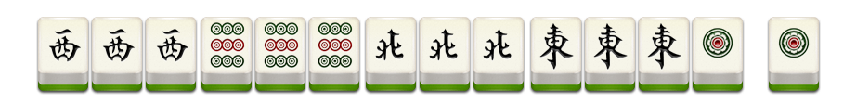

下面的不算幺九。

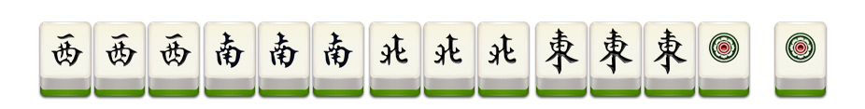

**全番：**

全部由三张东、三张南、三张西、三张北、三张中、三张发、三张白组成的胡牌牌型，称为全番。

**十三幺**：

有两张鬼牌（代替1万和9万）+东南西北中发白1条9条1筒9筒再加前面的任意一张牌组成的胡牌牌型，称为十三幺。

**特殊规则：十二张全包**

若玩家胡对对胡牌型且在打牌的过程中将手中的牌，碰下去只剩一张牌并单吊胡牌，此时玩家胡牌所得的所有得分（包括买马）由造成我第十二张牌倒下（放碰或放杠）的玩家全包，简称十二张全包。暗杠造成单吊一张，这个不算12张全包。

比如 碰1 +碰2 +碰3 +碰4 后面 补杠碰1 由碰4玩家全包。在我十二张之后做的杠操作都由最后造成我十二张下去的那个人全包。即造成我胡单吊的那个人包。

在对对胡十二张牌型，若单吊的那张牌为鬼牌，鬼牌只能当自己本身胡牌，不能当万能牌使用。鬼牌对该玩家无效。也计无鬼加番。

例如： 十二张的时候，前面都是筒子，鬼为4筒，我自摸4筒，无鬼加番，则按幺九番算。

对对胡、清对、幺九、全番 都有十二张全包。

**无鬼加番**：

玩家胡牌时，没有一张鬼牌。就往上加番，平胡按对对胡牌型结算，对对胡按清一色结算，清一色按清对结算，清对按幺九结算，幺九按全番结算，全番按十三幺结算。

### ****分数结算****：

杠分，明杠3分由放杠者出，补杠每家1分，暗杠每家2分，荒庄不计杠分。

底分：3分

平胡：1倍底分/家

四鬼胡牌：根据房主设置（2倍底分/家） 或者 （3倍底分/家）

对对胡：2倍底分/家

清一色：3倍底分/家

清对：4倍底分/家

幺九：5倍底分/家

全番：6倍底分/家

十三幺：7倍底分/家

### 特殊结算算分

抢杠胡，根据房主配置选项的不同抢杠胡结算方式也不同

房主不勾可抢杠胡，则游戏不可抢杠胡。

房主勾选可抢杠胡，

不勾全包，则抢杠胡3家都出分。多人抢杠胡未胡玩家分别给胡牌玩家。

勾选全包

选择不奖马，则抢杠胡由开杠的那个玩家全包。

选择奖马，则抢杠胡由开杠的那个玩家全包。买马的分也由开杠的玩家包。

选择加倍奖马，则抢杠胡由开杠的那个玩家全包。买马的分也由开杠的玩家包且翻马数在原来的基础上翻倍。

### 买马：

玩家在开设包间时可选择买马的数量。

在游戏中有人胡牌，则从牌墙末尾开始拿马牌。之前设几马就拿几张。如果牌张数不够，则最后的那张牌当剩余数量的马牌。

*例如：买12马，最后摸到只剩2张牌，胡了，那么倒数第2张牌为第1张马牌，倒数第1张牌当第2、3、4、5、6、7、8、9、10、11、12张牌。*

特例：若玩家刚好胡最后那牌，那么该玩家胡的那张牌当马牌。

*例如：买12马，A玩家摸到最后那张牌2筒胡了，那么2筒就为第1-12张的马牌。*

庄家的马牌对应为：1、5、9、东风、红中；庄家下家的马牌对应为：2、6、南风、发财；庄家对家的马牌对应为：3、7、西风、白板；庄家上家的马牌对应为：4、8、北风。

中一张马多出一倍分数，若是胡牌玩家中一张马则是其他家都多出一倍分数。只算胡牌玩家马。

如A玩家平胡自摸买12马A玩家中3马，则其他玩家每家出3+3*3=12分，A玩家赢36分。

**包间设置**

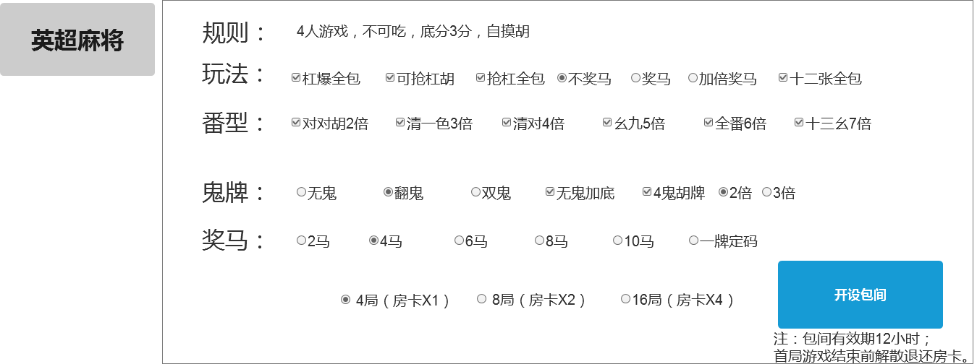

房间设置解释：

底分3分

局数：指玩家开一次包间打多少局麻将。4局消耗1张房卡，8局消耗2张房卡，16局消耗4张房卡。默认勾选8局。

玩法：指玩家可自定义的玩法，包含（都为可选项）

可抢杠胡（全包（不奖马，奖马，加倍奖马））默认勾选全包不奖马

4鬼胡牌（2倍，3倍）默认勾选2倍

杠爆全包，默认勾选

无鬼加倍，默认勾选

对对胡2倍，默认勾选

清一色3倍，默认勾选

清对4倍，默认勾选

幺九5，默认勾选

全番6倍，默认勾选

十三幺7倍，默认勾选

鬼牌：指玩家自定义鬼牌（单选项），是无鬼玩法，还是翻鬼玩法，还是双鬼玩法。默认勾选翻鬼。

买马：指玩家自定义最后胡牌买马的张数包含（单选项）

2马，4马，6马，8马，10马，一张定马默认勾选4马。